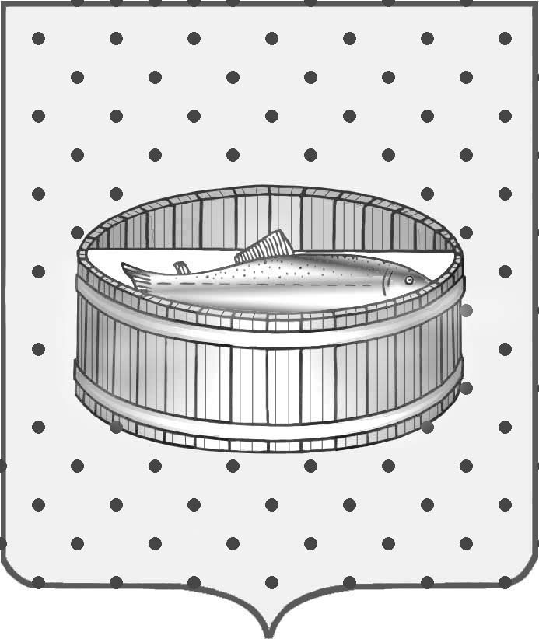
Ленинградская область
Лужский муниципальный район
Совет депутатов Лужского городского поселения
третьего созыва

РЕШЕНИЕ

27 октября 2015 года № 86

О внесении изменений в решение Совета депутатов Лужского городского поселения от 13.10.2014 № 8

В соответствии с личным заявлением депутата 15 избирательного округа Власова В.И., Совет депутатов Лужского городского поселения РЕШИЛ:

1. Внести изменение в решение Совета депутатов Лужского городского поселения от 13.10.2014 № 8 «Об утверждении персональных составов постоянных депутатских комиссий при Совете депутатов Лужского городского поселения»:
1.1. Включить в состав постоянной депутатской комиссии по социальным вопросам (образование, здравоохранение, пенсионное обеспечение, социальная защита населения), охране общественного порядка, ГОиЧС:
Власова В.И. – депутата избирательного округа № 15.

2. Настоящее решение вступает в силу с момента принятия.

Глава Лужского городского поселения,
исполняющий полномочия председателя
Совета депутатов В.Н. Степанов

Разослано: Власов В.И., прокуратура

